

**مكتب الأستاذ : بن ثامر دحمان**

**محضر قضائي لدى اختصاص مجلس قضاء البليدة ومحاكمه**

**الكائن مكتبه بشارع 11 ديسمبر 1960 رقم 100 (مقابل مجلس قضاء البليدة)**

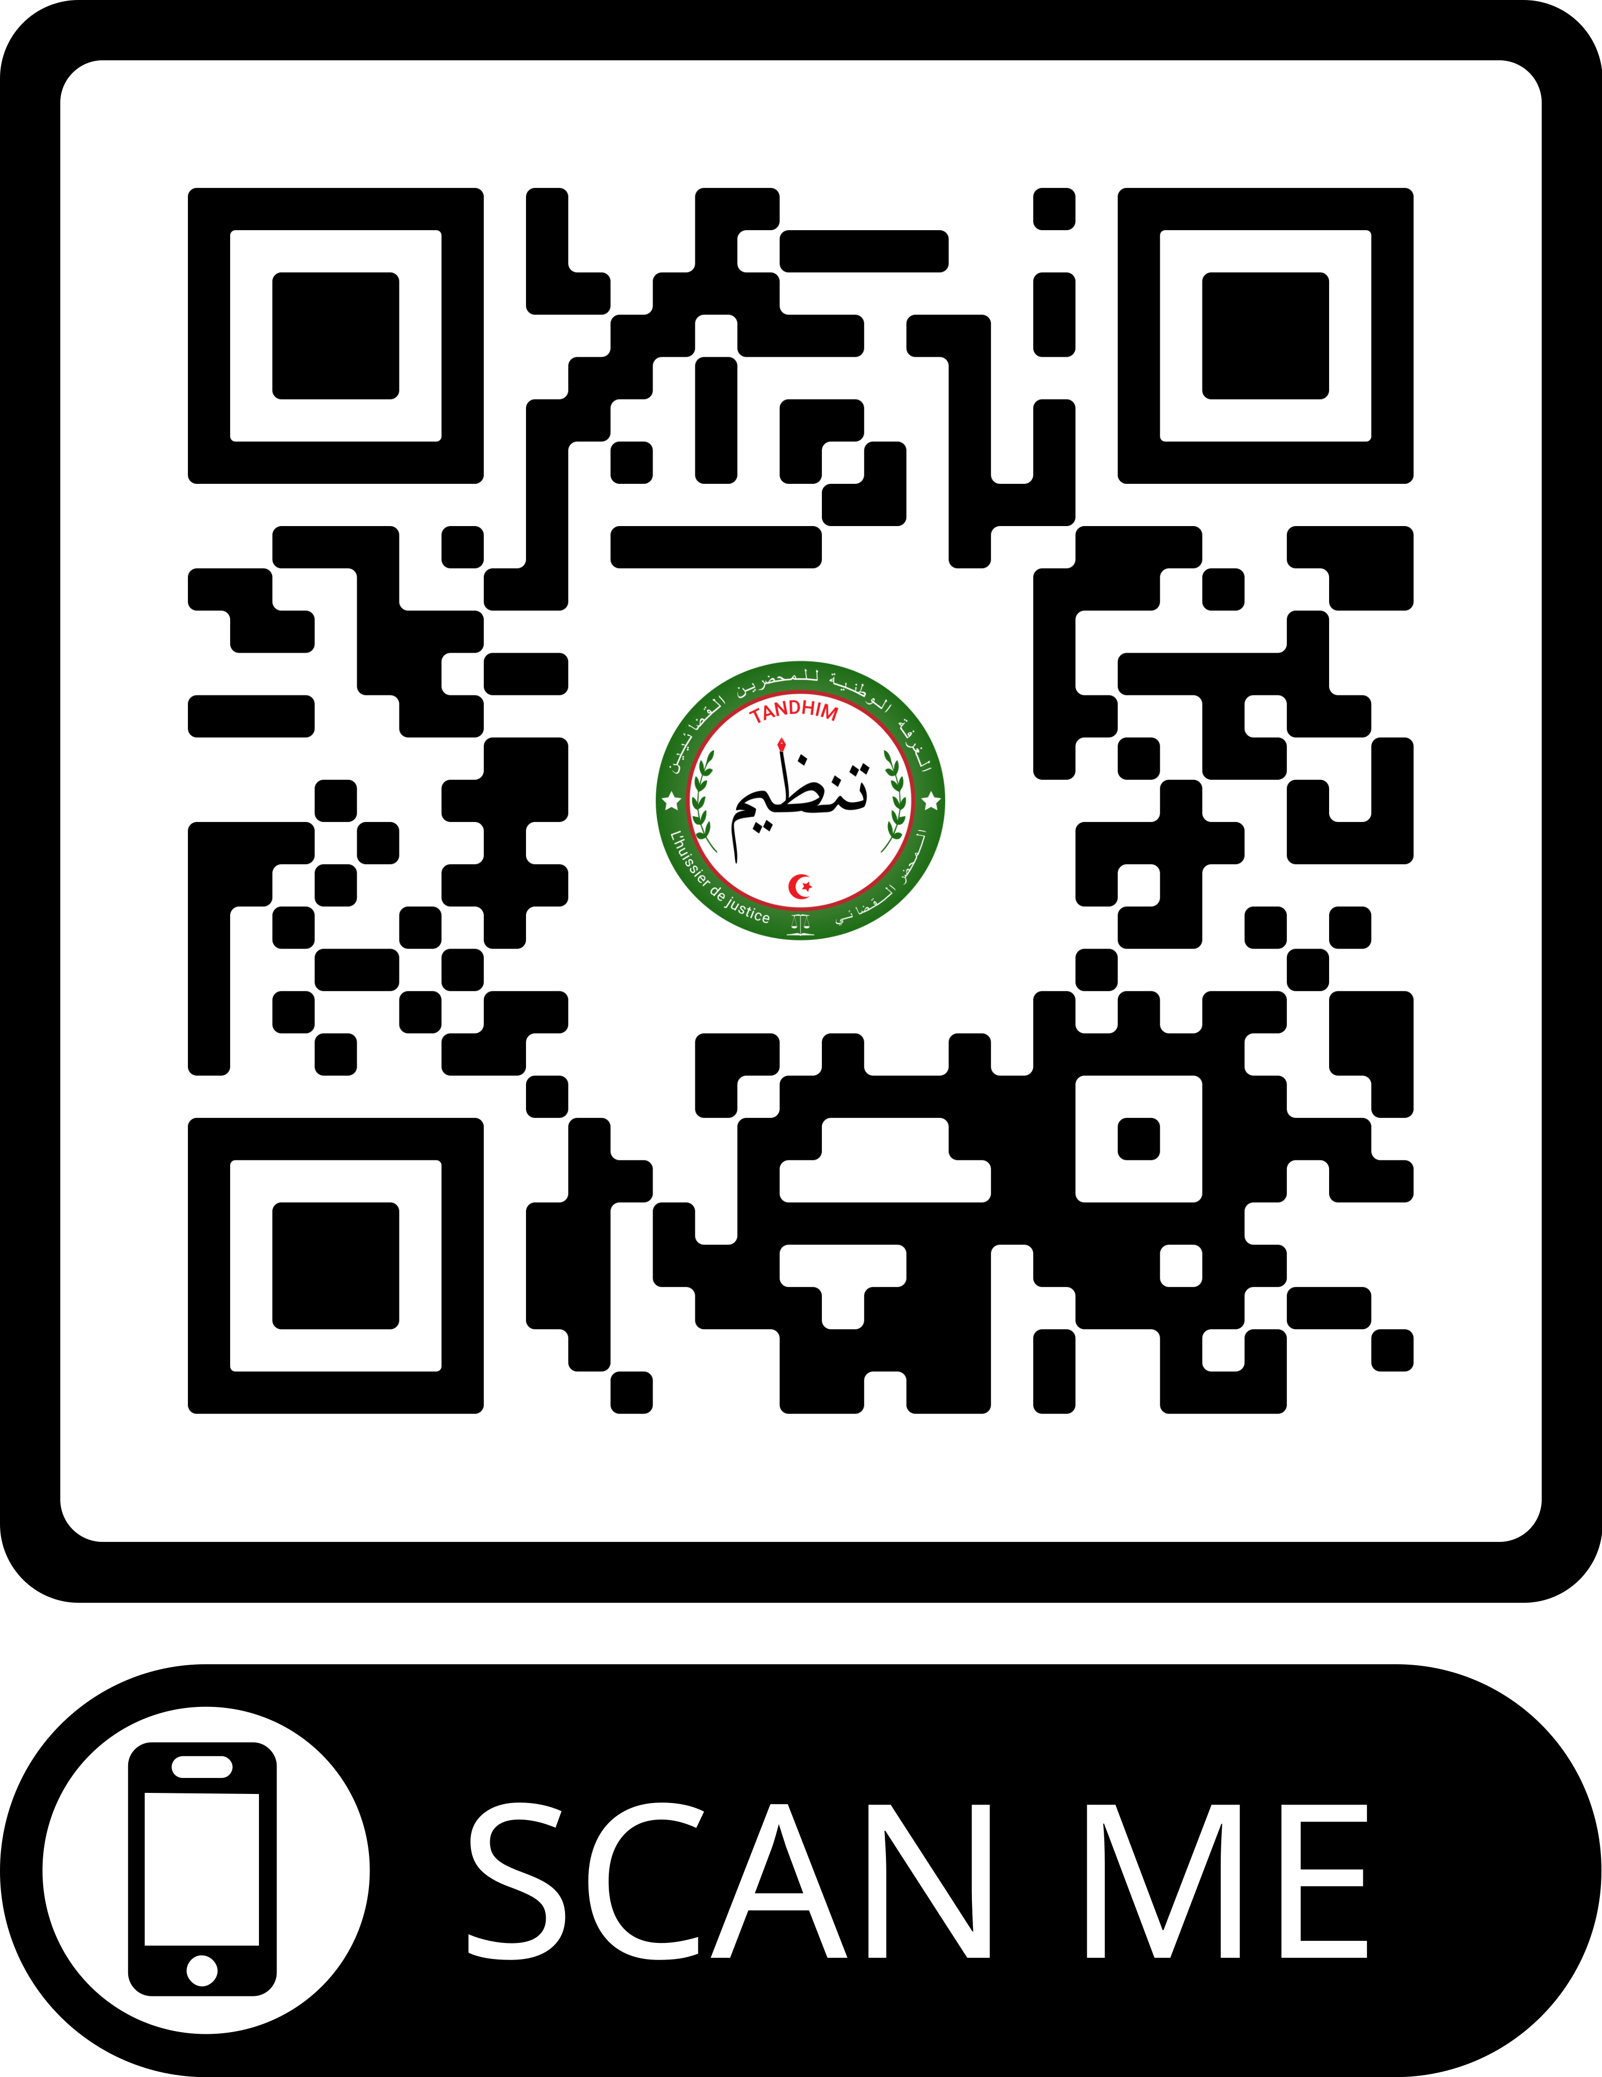

**وصـــــــل التـــــسديــد**

|  |  |
| --- | --- |
| **إسم الطالب : ،الزبير بن عطية**  **إسم المطلوب : @wanted** | **نوع الخدمة : تكليف بالحضور لجلسة يوم 2021-04-22 والمؤجلة ليوم: 2021-03-12 والمؤجلة ليوم: /// رقم: 554/21 ب: مجلس قضاء : البليدة**  **المبلغ المسدد : 1200DA**  **الباقي : 11DA** |

**الأمانة**